**Memahami Penggunaan Command Line Interface (CLI)**

**Tugas**

1. Cobalah semua Linux Command yang sudah dijelaskan di slide. Sertakan hasil screenshot command beserta penjelasan.

**Basic Commands**

**cal**  
Untuk menampilkan kalender tapi harus menginstall ncal terlebih dahulu  
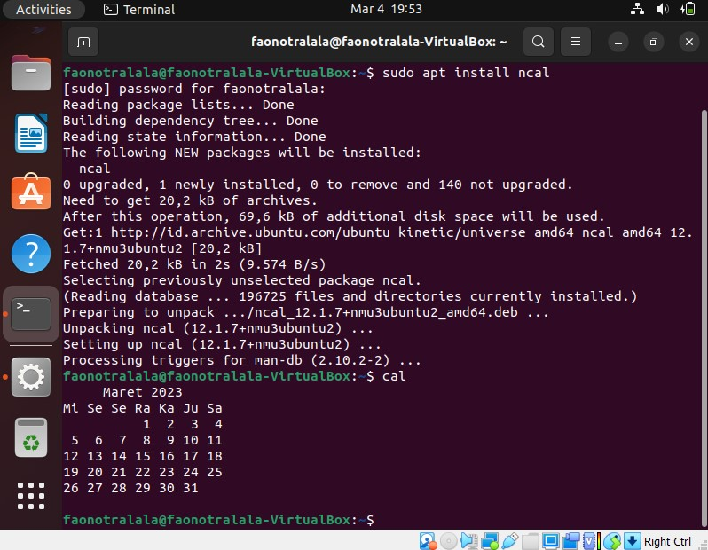

**date**  
Untuk menampilkan tanggal sesuai perangkat  


**File System Commands**

**touch**  
Untuk membuat sebuah file kosong  
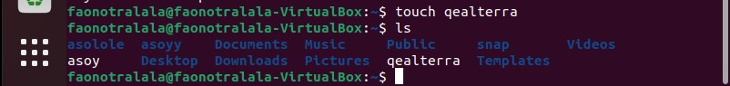

**cat**  
Untuk menampilkan sebuah isi file di terminal.  
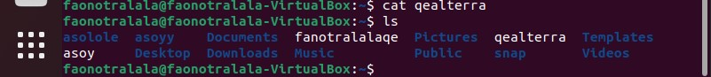

**cp**  
Untuk menyalin file sama seperti mv tetapi pada Linux  
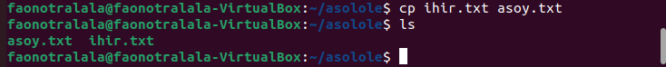

**mv**  
Untuk memindahkan file atau menyalin file  
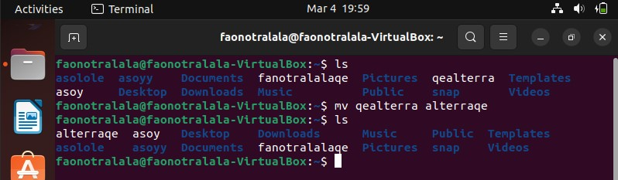

**rm**  
Untuk menghapus file atau direktori  
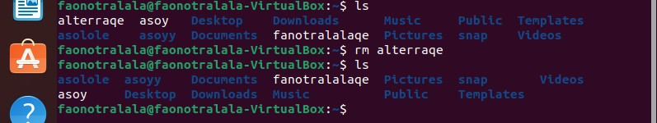

**mkdir**  
Untuk membuat suatu direktori (make directory)  
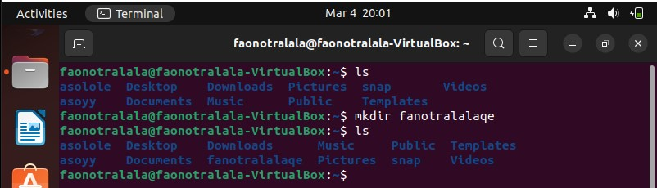

**rmdir**  
Untuk menghapus suatu direktori (remove directory)  
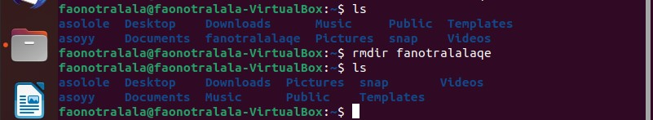

**cd**  
Untuk masuk ke directory yang kita inginkan  
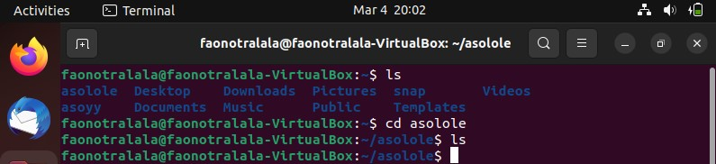

**pwd**  
Untuk memerintahkan dilokasi mana direktori ini berada.  


**Processes Control Commands**

**top**  
Untuk menampilkan proses yang aktif berjalan pada Linux  
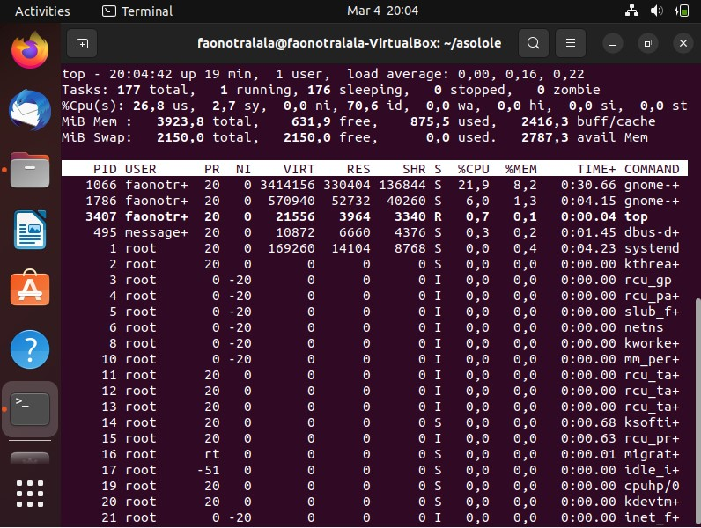

**clear**  
Untuk menghapus perintah atau tampilan pada terminal.  
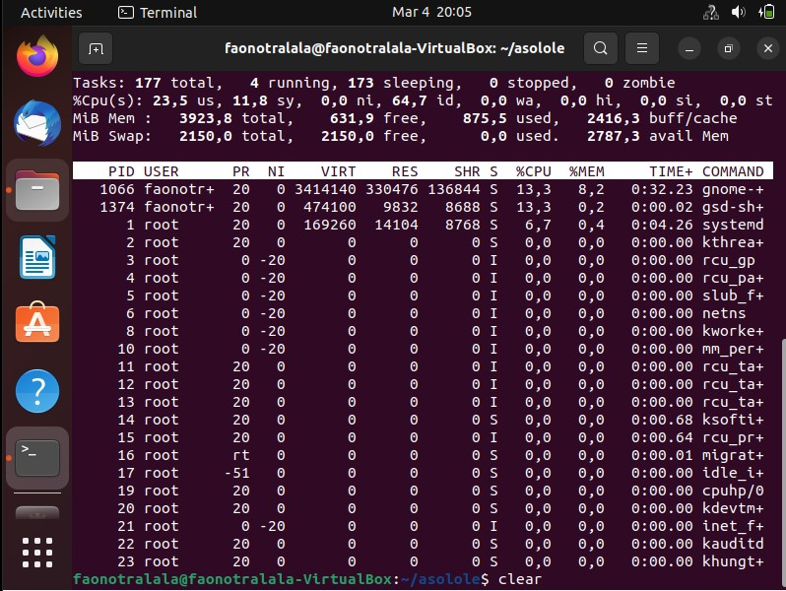  
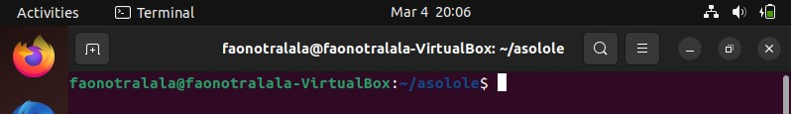

**history**  
Untuk melihat riwayat apa saja yang sudah kita jalankan pada Linux  
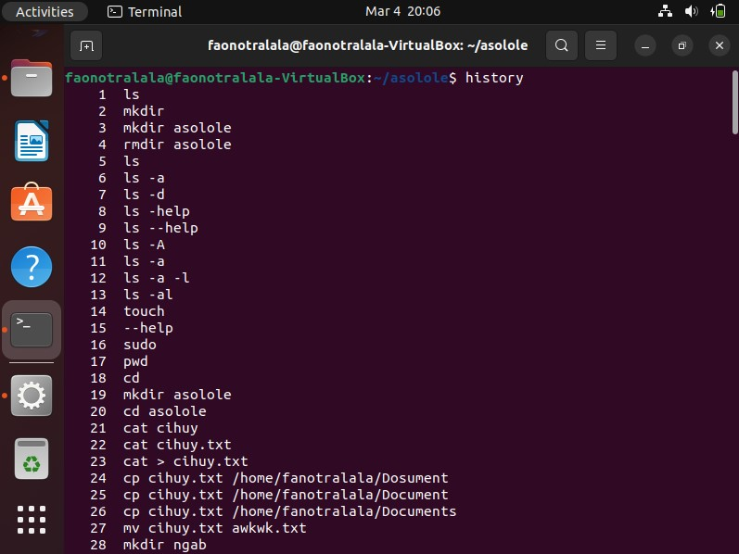

**Utilities Programs Commands**

**ls**  
Untuk melihat daftar list direktori  
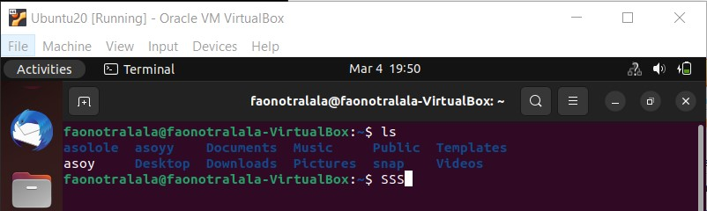

**which**  
Untuk mencari lokasi direktori suatu program  
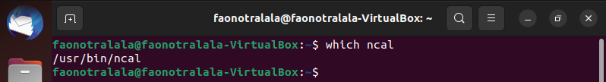

**sudo**  
Untuk mengizinkan permission bila suatu perintah tidak dapat dijalankan.  
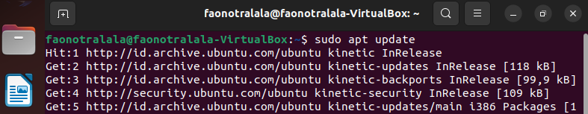

**find**  
Untuk mencari file atau melihat file apa saja yg tersedia pada direktori tersebut.  
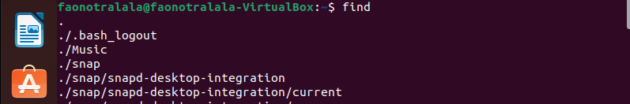

**File Acces Permissions**

**chmod**  
Untuk memodifikasi izin dari suatu file.  


**chown**  
Untuk mengganti kepemilikan file. Contoh di bawah gagal dikarenakan user hanya ada satu yaitu faonotralala.  


1. Buatlah shell script dengan minimal 5 command dan jelaskan. Sertakan hasil screenshot command beserta penjelasan.

**Isi script**

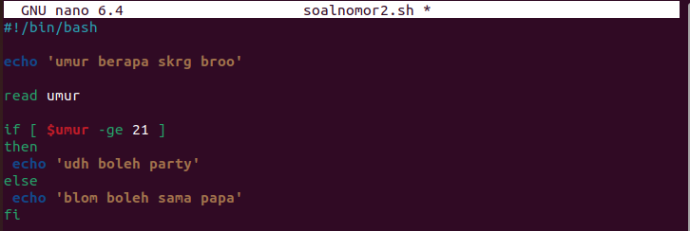

**Script bash di atas menanyakan umur, lalu user disuruh untuk mengisikan, kemudian ada syarat umur yang sudah diatur di umur 21, maka ada keterangan bahwa “udh boleh party”, tapi jika syarat tidak terpenuhi, akan muncul “blom boleh sama papa”**

**Echo** digunakan untuk menuliskan text  
**Read** merupakan variable  
**If** ialah minimal variable yang harus dipenuhi  
**Else** ialah apa yang nantinya akan terjadi jika tidak memenuhi variabel

**Hasil Execute**

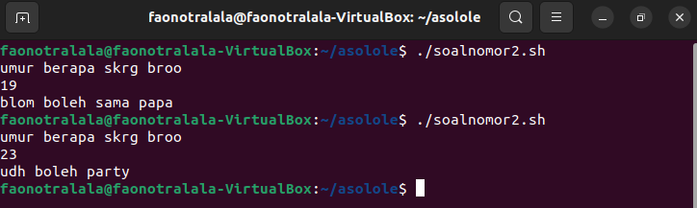

**Referensi :**<https://vitux.com/40-most-used-ubuntu-commands/> <https://www.digitalocean.com/community/tutorials/linux-commands>   
PPT Alterra